Das Jugendrotkreuz und seine Geschichte

1870 | Erste Anzeichen der Jugendrotkreuzbewegung.  - Aufforderung an Schulkinder bei RK Aktionen Spenden für Kriegsopfer zu sammeln
1892 | 5. Internationale RK Konferenz  - Bericht über JRK Aktivitäten (Betreuungsarbeit)
1896  1899  1901 | Kinder helfen bei der Linderung des Leidens von Erdbebenopfern
1914 | Gründung JRK in Kanada
1919 | Gründung JRK in der USA
1920 | Erste JRK- Organisationen in Europa (Ungarn und Polen)
1922 | Eigene JRK Abteilung in der Liga der RK Gesellschaften und Aufbau einer JRK Struktur  -> Empfehlung „Die Schuljugend für die Jugendrotkreuzbewegung zu gewinnen“  -> bereits 21 Länder haben Jugendstrukturen weitere folgten in den kommenden Jahren  -> Schularbeit war das wichtigste Tätigkeitsfeld des JRK
27. Mai 1925 | Gründung DJRK  - Vorbild war JRK in USA, Kanada und anderen europäischen Staaten  - Leitwort „Ich diene“ |der Gesundheit | dem Nächsten | der Völkerverständigung  galt bis 1971  - Starker Anstieg der Mitglieder*innen und Gruppen
1933 | Hitler kommt an die Macht. Hitlerjugend verdrängt das JRK
1936 | „Deutsche Jugend“, Zeitschrift des DJRK, wird verboten
1945 | Konstantin Prinz von Bayern, damaliger BRK Präsident, regt Wiederbelebung des JRK an
1947 | Wiederaufbau des JRK in amerikanisches Besatzungszone (Bayern, Hessen, Baden - Württemberg und Bremen)  - 18. Okt.: Gründungsbeschluss für Bayern  - 1. Gruppe in Memmingen
1948 | Stärkung der Öffentlichkeitsarbeit und Start der Arbeit an Schulen
März 1949 | Sitzung mit den anderen Besatzungsmächten
11. Juni 1950 | Neugründung DJRK
1951 | Einführung des Schulsanitätsdienstes
1952 | Zeitschrift „Jugendrotkreuz und Erzieher“ als JRK Informationsdienst geht an den Start  Weg von schulischen Gruppen hin zu Freizeitgruppen  Zielgruppe: 14 – 18 Jahre
1954 | DDR: Beschluss eines Ausbildungsprogrammes für die „Sanitätsbereitschaften der Jugend“ (14-18 Jahre)
1955 | Erste Gruppe in Peißenberg
1957 | DDR: Ausbildung der JRKler*innen über Grundausbildungsprogramm der Erwachsenen  Zusammenarbeit des DRK der DDR und der FDJ (Freien Deutschen Jugend)  Sekretär der FDJ wird Mitglied des DRK der DDR Präsidiums  -> Es besteht kein „Richtiges“ JRK
1959 | JRK ist in vielen Bereichen tätig. Auszug aus dem Bericht „Der Jugend macht das Helfen Freude“  - 24.779 persönliche Mitglieder in 1.395 Gruppen; 2.155 Leiter von JRK-Gruppen  - 10.472 Klassen mit 356.725 Schülern als kooperativen Mitgliedern; 8.435 Vertrauenslehrer  - 359 Mimtrupps  - im Jahr 1958 wurden 74.162 Schüler in Erster Hilfe ausgebildet; an 930 Schulen bestand ein Schulsanitätsdienst
1962 | 4. EH Wettbewerb auf Landesebene
1965 | 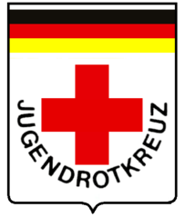  Einführung eines neuen Logos
1966 | DJRK wird in den Deutschen Bundesjugendring aufgenommen
1972 | 25 Jahre BJRK  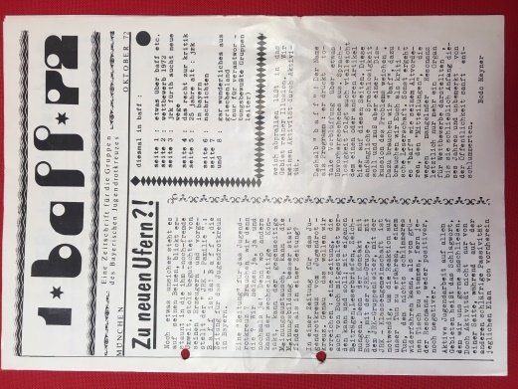  Erste Baff erscheint
1973 | Neues Logo
1975 | Einführung der Ehrenzeichen (Bronze, Silber und Gold)  Eintrittsalter wird auf 10 Jahre gesenkt
1976 | BJRK wir in den Bayerischen Jugendring (BJR) aufgenommen
1977 | Das BJRK zählt 13.000 Mitglieder*innen
1981 | Leonore von Tucher-Stiftung wird geründet. Ermöglicht BJRKler*innen kostenlos an Sprachkursen in GB und F teilzunehmen.
1982 | Senkung des Mindestalters auf 6 Jahre
1984 | Kampagne „Durch Menschlichkeit zum Frieden“ Förderung der Friedensverständigung
9. Nov. 1989 | Mauerfall
29. April 1990 | DDR: Offizielle Gründung eines Jugendrotkreuzes im DRK der DDR  - Bestand nur 250 Tage bis zum Zusammenschluss der Landesverbände
1991 | Mitgliederzahlen sind rückläufig  Juniorhelfer startet als Pilotprojekt
1993 | Juniorhelfer wird eingeführt
1995 | Juniorhelfer 3 startet als Pilot an Hauptschulen
1997 | BJRK geht mit Homepage online
2000 | 75 Jahre DJRK  Supercamp in Hannover mit EXPO 2000 und am  5. Aug. Einführung neues JRK Logo  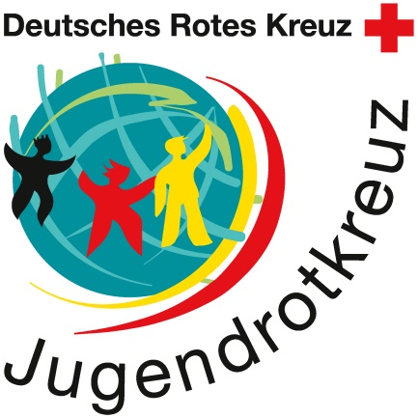  1. EH Wettbewerb nach 30 Jahren Pause
2001 | Leonore von Tucher-Stiftung ändert Stiftungszweck  - Projekte der JRK Arbeit
2005 | First international youth camp in München mit 300 Teilnehmer*innen aus 20 Nationen
2007 | Gründung des EURCYN (EU Red Cross Youth Network)  - JRK Vertreter aus allen 27 Mitgliedstaaten der EU sind Mitglieder  - Ziel: Kontakte knüpfen, JRKlern eine Stimme geben, einfacheres beantragen von Fördergeldern
2010 | BJRK geht auf Facebook online  95.000 Mitglieder*innen
2014 | >100.000 Mitglieder*innen -> BJRK wird als „Großer Verband“ im BJR aufgenommen
2015 | Juniorhelfer wird überarbeitet
2016 | Neue Website
2017 | BJRK feiert 70 Jahre  Kampagne „Lass mal…“ (BJRK) + „Was geht mit Menschlichkeit“ (DJRK)geht an den Start

